浦
浦城县人民政府文件
浦政综〔2025〕116号

浦城县人民政府关于浦城石陂“3·11”一般道路交通事故调查报告的批复

县政府“3·11”道路交通事故调查组：
你组提交的《关于对〈浦城石陂“3·11”一般道路交通事故调查报告〉给予批复的请示》收悉。经研究，现批复如下：
一、同意你组提交的事故调查报告中认定：该事故为一般生产安全责任事故。
二、同意事故调查组提出的对事故单位和有关责任人处理建议。建议由浦城县公安局交通警察大队依照《中华人民共和国道路交通安全法实施条例》等法律法规对事故责任人李**做出行政处罚。
三、建议相关责任单位切实落实行业监管责任，强化企业安全监管。

(一)浦城县交通管理局
浦城县交通管理局要加强对辖区运输企业落实安全生产主体责任的管理力度，会同浦城县公安交警等部门在辖区范围内联合开展统一行动，从严从重打击各类道路交通违法行为，同时在急弯陡坡等危险路段增设监控违法抓拍电子设备，加大查处力度，尤其是弯道超车、压线等违法行为，形成有效震慑力，营造良好、安全的道路环境。
(二)武夷交通运输股份有限公司浦城分公司
公司领导应组织协同交通部门联合开展教育学习，积极开展员工安全生产培训，增加学习教育频次、加强学习深度，完善从业人员教育内容记录，建立人员学习培训档案，对公司从业人员建立奖惩制度，同时对涉事人员、车辆进行事故风险评估并做出相应措施，定期在公司内部对驾驶员不文明驾驶行为进行通报，预防事故发生。
(三)加强客货运车辆安全教育
浦城县公安交警部门、交通运输部门对相关客货运车辆驾驶员要加强道路安全教育，针对客货运驾驶员定期开展安全培训，做好培训记录，进一步培养客货运驾驶员的道路安全意识。同时强化对客货运输公司的安全管理，注意收集本地客货运车辆驾驶员违法违规情况，对违法违规行为较多的驾驶员，制定高危驾驶人员信息库，对相关人员开展集中提醒谈话，事故警示教育，提升驾驶员文明驾驶意识，减少事故发生的概率。
```markdown```

(四)持续开展道路隐患排查整治
浦城县交通运输管理局、浦城县公路事业发展中心要持续开展道路安全隐患排查冶理工作，认真组织排查辖区内存在安全隐患的路段，收集道路交通事故历史数据，排查出事故多发路段信息。并建立“定责任、定措施、定时限、定标准、定验收”的“五定”标准，积极推进隐患道路的销号工作，一时难以销号的隐患点要采取警示标志、道路划线、增设减速带等临时管控措施，夯实辖区道路交通安全基础，保持道安工作的持续稳定。

附件：浦城县石陂镇“3·11”一般道路交通事故调查报告

浦城县人民政府
2025年6月27日

(此件主动公开)

附件

浦城石陂“3·11”一般道路交通事故
调查报告

浦城县人民政府事故调查组
2025年05月

目录

一、基本情况 3
(一)事故当事驾驶员基本情况 3
(二)事故车辆基本情况 4
(三)涉事企业情况 5
(四)事故路段道路情况 6
(五)事故车辆相关检验检测和鉴定情况 6
二、事故发生经过及应急处置情况 7
(一)事故发生经过 7
(二)事故应急救援及善后处置情况 9
(三)人员伤亡情况 10
三、事故原因及性质 10
(一)直接原因分析 10
(二)间接原因分析 10
(三)交警部门责任认定情况 11
四、事故有关单位存在的主要问题 11
(一)建瓯市交通运输管理局 11
(二)浦城县交通运输管理局 12
(三)武夷交通运输股份有限公司浦城分公司 12
五、对事故有关单位及责任人的处理建议 12
六、事故防范和整改措施建议 13

浦城石陂‘3·11'一般道路交通事故
调查报告

2025年3月11日08时42分许，在浦城县国道205线1948KM+180M路段(石陂镇辖区),发生一起道路交通事故，造成1人死亡两人受伤，直接经济损失200余万元。
根据《中华人民共和国安全生产法》《生产安全事故报告和调查处理条例》(国务院令第493号)有关规定，县政府成立了政府办牵头，公安交警大队、公路事业发展中心、交通局、应急局、石陂镇人民政府等部门并邀请建瓯市安委办、浦城县纪委派员参加的调查组，对这起事件开展调查。调查组通过现场勘察、对有关单位人员询问调查、提取查阅有关单位安全管理资料等，查明了事故经过、原因。目前，调查工作已结束。
事故调查组按照“四不放过”和“科学严谨、依法依规、实事求是、注重实效”的原则，通过调取相关部门提供的现场图片、笔录和相关资料，查明事故发生的经过、原因、人员伤亡情况，认定事故性质和责任，提出对有关责任人和责任单位的处理建议以及事故防范和整改措施建议。
经调查认定，浦城石陂“3.11”一般道路交通事故是一起因重型半挂牵引车驾驶员超越同向车辆时碰撞对向行驶的

中型普通客车，导致车辆发生碰撞，造成1人死亡2人受伤的一般生产安全责任事故。

一、基本情况

(一)事故当事驾驶员基本情况
叶**，男，19**年**月**日出生，汉族，户籍地址：
福建省建瓯市小松镇********，身份证号：352123********283X,系本起事故中，闽H93909重型半挂牵引车(牵引闽HH336重型栏板半挂车)的驾驶人，初次申领驾驶证日期：2003年04月18日，有效期：2025年4月18日，发证机关：南平支队车管所；叶**持有道路货物运输驾驶员《从业资格证》,发证机关：南平市道路运输管理处，有效期至2026年7月7日，从业资格证号：310506093000793352;经《全国公安交通管理信息综合查询系统》和《公安交通管理综合应用平台》查询，该驾驶人当年累计计分4分、无扣满12分记录，近三年(2022年3月起)来交通违法信息：违法24条(均已处理)。经对叶**血样检测，叶**无酒驾、毒驾行为。
李**，男，1976年10月25日出生，汉族，户籍地址：
福建省浦城县*********，身份证号：352124********0112,系本起事故中闽HY6336中型普通客车的驾驶人，联系电话：139********,初次申领驾驶证日期：1997年01月10日；有效期：2035年1月10日，发证机关：南平支队车管所；经《全国公安交通管理信息综合查询系统》和《公安交通管理综合应用平台》查
询，该驾驶人当年累计计分0分、无扣满12分记录，近三年(2022年3月起)来交通违法信息：违法1条(均已处理),经血样检测，李**无酒驾、毒驾行为。

(二)事故车辆基本情况
1.闽H93909重型半挂牵引车，车辆所有人：叶**，品牌型号：解放牌/CA4250P66K24T1A1E5,车辆识别代号：LFWSRXSJ9H1E48361,发动机号：52905929,使用性质：货运，初次登记日期：2020年08月07日，检验有效期：2025年09月30日止。2020年08月18日取得建瓯市交通运输管理所经营许可，经营许可证号：南350783206584。交强险投保公司：中国平安财产保险股份有限公司建瓯支公司，保险单号：11313093902670901535;商业险投保公司：中国平安财产保险股份有限公司建瓯支公司，保险单号：11313093902670901526,第三者保额100万元。车辆准牵引总质量为40000kg,未超载，无超高超宽情况。根据调取苏GQ3606重型半挂牵引车的行车记录仪视频，无法测算出闽H93909重型半挂牵引车事发前的行驶速度。经《全国公安交通管理信息综合查询系统》和《公安交通管理综合应用平台》查询，该车近三年(2022年3月起)来交通违法信息：违法共16条(均已处理)。
2.闽HH336重型栏板半挂车，车辆所有人：叶**，品牌型号：鑫凯达牌/DLZ9400,车辆识别代号：
LA9943L1KODYZ098,使用性质：货运，初次登记日期：
2020年04月15日，车辆检验有效期至2035年04月15日，该车无保险；经《全国公安交通管理信息综合查询系统》和《公安交通管理综合应用平台》查询，该车近三年(2022年3月起)来交通违法信息：违法共2条(均已处理)。
3.闽HY6336中型普通客车，车辆所有人：福建武夷交通运输股份有限公司浦城分公司，品牌型号：宇通牌/ZK6609D51,车辆识别代号：LZYTGTB24K1050524,发动机号：FGFYAK00879,使用性质：公路客运，初次登记日期：2019年12月19日，车辆检验有效期至2034年12月19日，交强险投保公司：海峡金桥财产保险股份有限公司浦城支公司，保险单号：6350722081120250000042;商业险投保公司：中国大地财产保险股份有限公司南平中心支公司浦城营销服务部，保险单号：PDEJ24350114150000000656,第三者保额200万元。车辆核载人数：19人，事发时载人数：7人，事发时无超载客情况，无超高超宽情况。调取闽HY6336中型普通客车的车载事件数据记录仪，显示事发时李**踩下制动踏板时该车的车速为63Km/h,事发路段前设有限速60Km/h标志牌。经《全国公安交通管理信息综合查询系统》和《公安交通管理综合应用平台》查询，该车近三年(2022年3月起)来交通违法信息：违法共3条(均已处理)。

(三)涉事企业情况
福建武夷交通运输股份有限公司浦城分公司，统一社会信用代码：91350700739529762F;道路运输经营许可证号：350700100004-04,证件有效期至2026年12月31日，道路运输证号：350722100027,线路标志牌号：8222004,经营范围：道路旅客运输经营、城市公共交通、道路旅客运输站经营。

(四)事故路段道路情况
现场位于205国道1948km+180m(浦城县石陂镇辖区)路段。该路段为弯道，弯道半径为187.8米，水泥路面、路面完好，道路为南北走向，南至石陂镇，北至临江镇，道路设双向两车道与硬路肩，道路施划中心黄色实线与路肩线，两机动车道总宽9米，西侧路肩宽1.6米，东侧路肩宽3.3米，由南往北方向(货车行驶方向)为向左弯道、上坡(现场实测2度),由北向南方向(客车行驶方向)为右弯道、下坡(现场实测2度),道路东、西两侧均设有护栏。经公路局核查该路段未被列为事故多发路段及隐患路段。

(五)事故车辆相关检验检测和鉴定情况
根据闽天祥司〔2025〕安全鉴字第C056号司法鉴定意见书意见：(一)闽H93909重型半挂牵引车转向系统符合GB7258-2017《机动车运行安全技术条件》。(二)闽H93909重型半挂牵引车、闽HH336重型半挂车制动系统符合GB7258-2017《机动车运行安全技术条件》。根据闽天祥司〔2025〕安全鉴字第C055号司法鉴定意见书意见：(一)闽HY6336中型普通客车转向系统符合GB7258-2017《机动车运行安全技术条件》规定要求。(二)闽HY6336中型普通客车行车制动系统符合GB7258-2017《机动车运行安全技术条件》规定要求。

二、事故发生经过及应急处置情况

(一)事故发生经过
2025年3月11日上午6时许，叶**(男，身份证号：352123**********283X)驾驶闽H93909重型半挂牵引车牵引闽HH336号重型栏板半挂车(空车、未装载货物)从南平市建瓯市出发前往南平市浦城县工业园区装货，沿国道205线由石陂镇进入浦城县。8时42分许，叶**驾驶闽H93909重型半挂牵引车牵引闽HH336号重型栏板半挂车沿205国道由南往北行驶，行经205国道1948km+180m路段(浦城县石陂镇辖区、石陂镇布墩村),越过道路中心黄色单实线超越前方同向由穆维学驾驶的苏GQ3606重型半挂牵引车牵引苏GSE88号重型栏板半挂车(车载货物为饲料，磅单货物重量为33360KG,
核载33700KG)时驶入对向车道与对向由李**驾驶的闽HY6336中型普通客车(核载19人，实载6人，经查事发时乘客均系安全带)发生碰撞，造成叶**当场死亡，客车驾驶员李**、客车乘车人柯**受伤及上述车辆受损的交通事故。

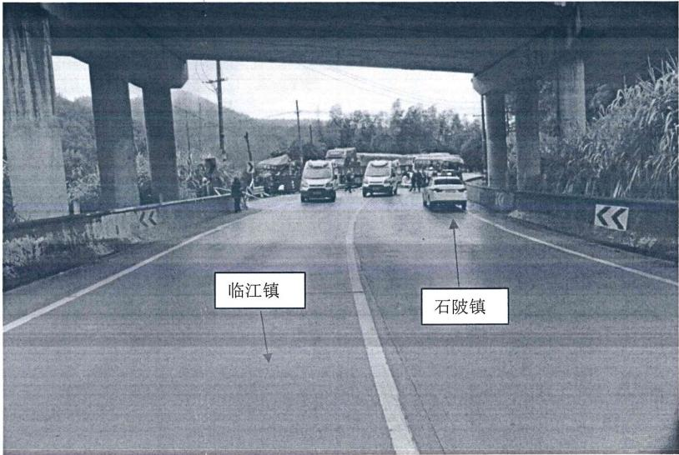
事故现场方位照

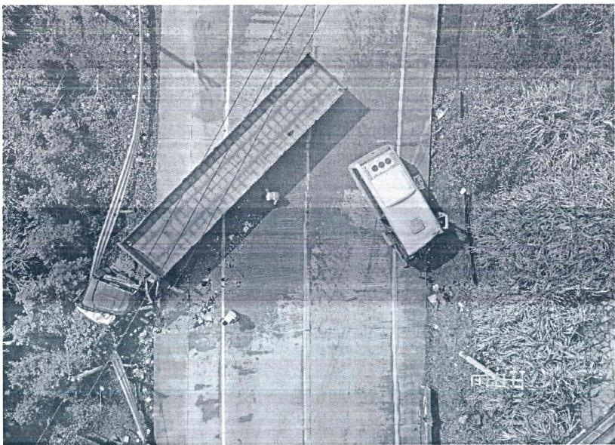
事故现场航拍图

(二)事故应急救援及善后处置情况
2025年3月11日8时44分，浦城县公安局指挥中心接到报警称大湖岭高速桥下发生一起货车与客车相碰的道路交通事故，事故发生辖区的石陂派出所于2025年3月11日9时02分抵达现场进行前期处置，对事故现场进行先期布控管制。2025年3月11日09时07分县公安局交通警察大队领导及出警民警甘*达、张*榕到达事故现场，第一时间设置事故现场防护、进行救援并展开事故勘察，2025年3月11日09时08分120急救中心医护人员到达现场，经医护人员检查，闽H93903重型半挂牵引车驾驶员叶**已经瞳孔放大、现场心电图检查确认已死亡，随后对被困在闽HY6336中型普通客车的驾驶员李**进行初步治疗，并将伤者柯**送医治疗，2025年3月11日09时13分消防大队救援人员到场，将被困驾驶员李**救出并送医治疗。2025年3月11日09时18分福建武夷交通运输公司浦城分公司安全负责人陈*等人到达现场配合公安机关展开事故调查。
事故发生后，属地政府和相关部门迅速有效组织了各项善后工作，确保了社会稳定，无社会舆情及其他不良影响。2025年3月11日10时13分，事故现场勘察完毕，撤除现场管制，道路恢复正常通行。
(二)人员伤亡情况
李**，男，19**年**月**日出生，汉族，户籍地址：
福建省浦城县*********，系本起事故中闽HY6336中型普通客车的驾驶人，在该起事故中受伤。
柯**，男，19**年**月**日出生，汉族，户籍地址：福建省浦城县莲塘镇*********，系本起事故中闽HY6336中型普通客车的乘员，在该起事故中受伤。
叶**，男，19**年**月**日出生，汉族，户籍地：福建省建瓯市小松镇********，系闽H93909重型半挂牵引车驾驶员，在该起事故中死亡。
该起事故造成1人死亡2人受伤。
(三)直接经济损失
该起事故造成人员伤亡、事故车辆受损以及道路设施损坏，直接经济损失200余万元。

三、事故原因及性质
(一)直接原因分析
通过调查组调查认定，造成本次事故的直接原因为：当事人叶**驾驶机动车存在对面来车有会车可能时越过道路黄色单实线超车，造成与对向行驶客车发生碰撞，是造成这起事故的直接原因。
(二)间接原因分析
当事人叶**安全行车意识淡薄，通过查询公安交通管理综合应用平台，近一年累计计分4分，近三年(2022年3月
起)来交通违法信息：违法24条^{[1]},长期存在不良驾驶习惯，频频触犯道路交通违法行为。

(三)交警部门责任认定情况
浦城县公安局交警大队第350722120250000012号《道路交通事故认定书》认定：当事人叶**驾驶机动车上道路行驶未按规定超车^{[2]}且违反标线通行^{[3]},其违法过错行为与事故发生有直接因果关系；当事人李**驾驶机动车上道路行驶行经急弯路段未保持安全行驶速度^{[4]}且未按操作规范驾驶机动车^{[5]},其违法过错行为与事故发生有直接因果关系。根据《中华人民共和国道路交通安全法实施条例》第九十一条和《道路交通事故处理程序规定》第六十条第一款第(一)项规定，对当事人责任作出如下认定：当事人叶**负本起事故的主要责任。当事人李**负本起事故的次要责任。

四、事故有关单位存在的主要问题
(一)建瓯市交通运输管理局。建瓯市个体运输从业人员体量较大，监管力度不足；宣传动员工作力度不够，个体运输从业人员安全防范意识不强，部分个体运输人员安全管

[1]叶**违法信息中驾驶机动车违反禁令标志指示的违法行为7起，驾驶机动车通过有灯控路口时，不按需行进方向驶入导向车道5起，其他各类违法行为12起。
[2]《中华人民共和国道路交通安全法》第四十三条第二项“同车道行驶的机动车，后车应当与前车保持足以采取紧急制动措施的安全距离。有下列情形之一的，不得超车：(二)与对面来车有会车可能的。
[3]《中华人民共和国道路交通安全法》第三十八条“车辆、行人应当按照交通信号通行；遇有交通警察现场指挥时，应当按照交通警察的指挥通行；在没有交通信号的道路上，应当在确保安全、畅通的原则下通行”。
[4]《中华人民共和国道路交通安全法实施条例》第四十六条第一款第一项“驾驶机动车在进出非机动车道，通过铁路道口、急弯路、窄路、窄桥时最高行驶速度不得超过每小时30公里。
[5]《中华人民共和国道路交通安全法》第二十二条第一款“机动车驾驶人应当遵守道路交通安全法律法规的规定，安全驾驶、文明驾驶。

理制度及操作规程制定不规范，路面违法行为较多，交通事故隐患大。
(二)浦城县交通运输管理局。浦城县交通局对辖区客
运企业监管存在盲区，部分企业驾驶员仍存在超速等违规驾驶行为，督促武夷交通运输股份有限公司浦城分公司落实安全管理制度不到位。
(三)武夷交通运输股份有限公司浦城分公司。经事故调查组调查武夷交通运输股份有限公司浦城分公司按照法律法规要求开展了员工安全生产培训教育、事故隐患排查工作，建立了安全生产责任体系并进行考核，建立了车辆动态监控系统，并安排专门人员值班，事故车辆(闽HY6336中型普通客车)按时维护并依法进行了年检，主要存在问题包括部分从业人员教育内容记录不完整、个别驾驶员有超速驾驶、分心驾驶等不文明驾驶行为，经调查以上问题与该起事故发生无必然因果关系。

五、对事故有关单位及责任人的处理建议
1.李**驾驶机动车行经急弯路时行驶速度超过每小时30公里且未按操作规范驾驶机动车，其行为违反了《中华人民共和国道路交通安全法》第二十二条第一款“机动车驾驶人应当遵守道路交通安全法律法规的规定，安全驾驶、文明驾驶。”《中华人民共和国道路交通安全法实施条例》第四十六条第一款第一项“驾驶机动车在进出非机动车道，通过铁路道口、急弯路、窄路、窄桥时最高行驶速度不得超过每

小时30公里”之规定，其行为不涉嫌交通肇事罪，建议由浦城县公安局交通警察大队依照法律法规对其做出行政处罚。
2.当事人叶**驾驶机动车与对面来车有会车可能时超车且未按标志标线通行，其行为违反了《中华人民共和国道路交通安全法》第四十三条第二项“同车道行驶的机动车，后车应当与前车保持足以采取紧急制动措施的安全距离。有下列情形之一的，不得超车：(二)与对面来车有会车可能的。”《中华人民共和国道路交通安全法》第三十八条“车辆、行人应当按照交通信号通行；遇有交通警察现场指挥时，应当按照交通警察的指挥通行；在没有交通信号的道路上，应当在确保安全、畅通的原则下通行”之规定，叶**驾驶机动车上道路行驶时发生交通事故致1人死亡且负事故的主要责任，鉴于其已在本次事故中死亡，建议免予行政处罚。
六、事故防范和整改措施建议
为避免事故再次发生，维持我县安全生产形势持续稳定，针对事故存在的问题，提出以下整改措施建议：
(一)建瓯市交通管理局
建瓯市交通管理局要严格运营车辆准入制度，完善个体工商户内部的安全管理制度，明确安全管理责任，制定详细的安全操作规程和应急预案。加强对个体运输车辆的注册登记和年检管理，严格审核车辆的技术性能和安全配置，对不符合标准的车辆不予办理注册登记和年检手续，禁止其上路行驶。
(二)浦城县交通管理局
浦城县交通管理局要加强对辖区运输企业落实安全生产主体责任的管理力度，会同浦城县公安交警等部门在辖区范围内联合开展统一行动，从严从重打击各类道路交通违法行为，同时在急弯陡坡等危险路段增设监控违法抓拍电子设备，加大查处力度，尤其是弯道超车、压线等违法行为，形成有效震慑力，营造良好、安全的道路环境。
(三)武夷交通运输股份有限公司浦城分公司
公司领导应组织协同交通部门联合开展教育学习，积极开展员工安全生产培训，增加学习教育频次、加强学习深度，完善从业人员教育内容记录，建立人员学习培训档案，对公司从业人员建立奖惩制度，同时对涉事人员、车辆进行事故风险评估并做出相应措施，定期在公司内部对驾驶员不文明驾驶行为进行通报，预防事故发生。
(四)加强客货运车辆安全教育
浦城县公安交警部门、交通运输部门对相关客货运车辆驾驶员要加强道路安全教育，针对客货运驾驶员定期开展安全培训，做好培训记录，进一步培养客货运驾驶员的道路安全意识。同时强化对客货运输公司的安全管理，注意收集本地客货运车辆驾驶员违法违规情况，对违法违规行为较多的驾驶员，制定高危驾驶人员信息库，对相关人员开展集中提醒谈话，事故警示教育，提升驾驶员文明驾驶意识，减少事故发生的概率。
（五)持续开展道路隐患排查整治
浦城县交通运输管理局、浦城县公路事业发展中心要持续开展道路安全隐患排查治理工作，认真组织排查辖区内存在安全隐患的路段，收集道路交通事故历史数据，排查出事故多发路段信息。并建立“定责任、定措施、定时限、定标准、定验收”的“五定”标准，积极推进隐患道路的销号工作，一时难以销号的隐患点要采取警示标志、道路划线、增设减速带等临时管控措施，夯实辖区道路交通安全基础，保持道安工作的持续稳定。

附件-1:南平浦城县公安局交警大队道路交通事故认定书(第350722120250000012)

